##Investigar 4 métodos para pronósticos de series de tiempo

**1.-suavizado exponencial simple**

*\*¿En qué consiste?*

En éste caso se calcula el promedio de una serie de tiempo con un mecanismo de autocorrección que busca ajustar los pronósticos en dirección opuesta a las desviaciones del pasado mediante una corrección que se ve afectada por un coeficiente de suavización. Así entonces, este modelo de pronóstico precisa tan sólo de tres tipos de datos: el pronóstico del último período, la demanda del último período y el coeficiente de suavización.



*\*A qué tipo de st se puede aplicar:*

Cuando exista menos dispersión en los datos reales respecto a los datos pronosticados entonces será más confiable el método empleado.

Se aplica cuando solo si se tiene un comportamiento de la serie de tiempo sin tendencia o estacionalidad  
  
*\*Función en R para cada uno de los métodos*

En R la función emaTA(x, lambda = 0.019, startup = 0) de la librería fTrading

*\*Encontrar una st*

**2.-Tendencia lineal**

*\*¿En qué consiste?*

Esta línea de tendencia muestra que algo aumenta o disminuye a un ritmo constante. El método que se utiliza para obtener la línea recta de mejor ajuste es el Método de Mínimos Cuadrados.

Es un [valor](http://www.monografias.com/trabajos14/nuevmicro/nuevmicro.shtml) positivo que oscila entre 0 y 1 (el tiempo no tiene nada que ver con la variable en estudio)

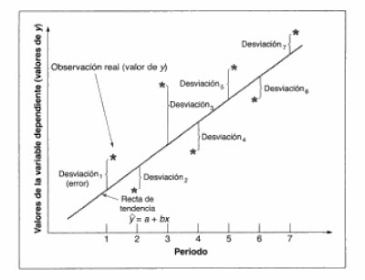

#A qué tipo de st se puede aplicar

#funcion en R para cada uno de los metodos

# La estimación de mínimos cuadrados se obtiene en R con ; mc<-lsfit(x,y)$coefficients;mc

#Encontrar una st